ВОЈНА ПОШТА
Бр. 2289
инт. бр.227- 9
20.04.2018. године
Б Е О Г Р А Д

На основу члана 63, став 1. Закона о јавним набавкама (Службени гласник РС бр. 68/2015) у вези ЈН број 86/2018 – "Грађевински материјал за редовно одржавање објеката", објављујемо

ИЗМЕНУ И ДОПУНУ КОНКУРСНЕ ДОКУМЕНТАЦИЈЕ
у отвореном поступку

Ставка број 83:

Шипка гвоздена вучена ребраста Ф 8 х 6000 мм
ком 1520
Мења се и гласи:

Шипка гвоздена вучена ребраста Ф 8 х 6000 мм
ком 20
Ставка број 89:

Метална пластифицирана сајла, Ф 4 мм
м1 100
Мења се и гласи:

Метална пластифицирана сајла, Ф 4 мм
м1 200
Додаје се ставка број 106:

Метални метар на извлачење за мерење- 5 м

ком 20

Додаје се ставка број 107:

Лака алуминијумска покретна скела, предвиђена за професионалну употребу, да је израђена према стандарду TUV/GS који задовољава норме EN 1004, радне висине од (око) 2,0 – 7,0 метара (зависно од произвођача), Ф 48 мм, радна платформа израђена од блажујке, отпорна на воду, неклизајућа, дужина радне платформе 2,0 метра, ширине 1,5 метар, са пролазом, са свим припадајућим елементима и фитингом за склапање и употребу скеле.

ком 1
Додаје се ставка број 108:

Вијак са навртком за жабицу цевасте скеле, промера ½ "
ком 300

У прологу ове измене и допуне Конкурсне документације налазe се новe табеле са унетим допунама.

КОМИСИЈА ЗА ЈН:  - кп Виолета Николић, дипл.инг.арх.  _________________________________  - вс Биљана Кнежевић, инг. грађ.  _________________________________  вс Југослав Танасковић, дипл.инг.ел _________________________________ |  | ЗА ВП 2289 БЕОГРАД  мајор  Милорад Андрић, дипл.инж.  ____________________________

Достављено:
- на портал јавних набавки
- на интернет страници Министарства одбране

III ВРСТА, ТЕХНИЧКЕ КАРАКТЕРИСТИКЕ, КВАЛИТЕТ, КОЛИЧИНА И ОПИС ДОБАРА, НАЧИН СПРОВОЂЕЊА КОНТРОЛЕ И ОБЕЗБЕЂЕЊА ГАРАНЦИЈЕ КВАЛИТЕТА, РОК ИЗВРШЕЊА, МЕСТО ИСПОРУКЕ ДОБАРА И СЛ.

- ВРСТА ДОБАРА
Врста предмета јавне набавке је наведена у Опису предмета набавке - тачка 1) Подаци о предмету јавне набавке (део II конкурсне документације), а опис добара, количина, квалитет и слично, биће дати у тачки 2. и 3. (део III конкурсне документације).

- ТЕХНИЧКE КАРАКТЕРИСТИКЕ (СПЕЦИФИКАЦИЈЕ)

Свако добро (артикал) које се испоручује мора у свему одговарати условима квалитета и техничким спецификацијама који се односе на предметно добро.
Понуђач је у обавези, да у својој понуди приложи оверену и потписану изјаву одговорног лица понуђача (део XI конкурсне документације), да свако од понуђених добара, у свему одговара захтеваним условима квалитета, односно да су добра усаглашена за захтеваним условима наведеним у овом делу конкурсне документације (техничке карактеристике – спецификације, квалитет, количина итд.).

ТЕХНИЧКE КАРАКТЕРИСТИКЕ (СПЕЦИФИКАЦИЈЕ)

ОРЈН: 44110000- Грађевински материјал и припадајући производи ,
ОРЈН: 44500000- Браве, кључеви. шарке, спојни елементи, ланци и опруге,
ОРЈН: 44330000- Шипке, штапови, жица и профили који се користе у грађевинарству

РЕД.  БР. | НАЗИВ ПРОИЗВОДА
1 | Брава укопавајућа цилиндар 8 цм , универзална лева - десна
2 | Брава укопавајућа цилиндар 6,5 цм , универзална лева - десна
3 | Брава укопавајућа за врата, 6 цм, обична са класичним кључем
4 | Брава за метална врата са језичком 2,5цм, универзална лева - десна
5 | Брава за интерфон, 6 цм
6 | Брава за метална врата са језичком 4 цм, универзална лева - десна
7 | Брава за метална врата са ваљком 2,5 цм, универзална лева - десна
8 | Брава за метална врата са ваљком 4 цм, универзална лева - десна
9 | Електромагнетна брава за спољну монтажу V5S ( обавезно доставити каталог за понуђени производ)
10 | L5 Носач – L профил за браву V5S,
11 | Монтажни носач "Z- shape" за магнет V3S и V5S (Z3/ Z5)
12 | Напајање 5А XED- 5013S- 132933
13 | "K1, Secukey ", самостални читач
14 | "BZM3 EM "125 kHz , привезак
15 | Ручице за отварање врата са шилдом, од алуминијума, тамно елоксирано ( бронза )
16 | Опруга за укопавајућу браву
17 | Ручица за врата, за ПВЦ столарију , комплет за шилдом, у црној боји
18 | Ручица за врата, за ПВЦ столарију , комплет за шилдом, у белој боји
19 | Отварач за прозор- триб, од алумијума
20 | Ручица прозорска једноделна , димензија : висина 105 мм, ширина 33 мм ( Бане Секулић, артикал 3820. или одговарајуће, прилог слика)
21 | Прстен пластични за кваке
22 | Челична реза за катанац- преклоп, дужине 160 мм
23 | Челична реза за врата дужине 80 мм (прилог слика)
24 | Челична реза за врата дужине 100мм мм (прилог слика)
25 | Инбус кључ 2,5мм
26 | Цилиндар за браву 30 х3 0, са три кључа
27 | Кључ за цилиндар “ Бане Секулић “ нови тип
28 | Кључ за цилиндар “ Бане Секулић “ стари тип
29 | Кључ за цилиндар -"Елзет"
30 | Ексери 42 х 100 мм
31 | Ексери 34 х 70 мм
32 | Ексери челични 2 х 30 мм
33 | Ексери челични 2 х 40 мм
34 | Типл пластични Ф 8 са одговарајућим вијком, Fisher или одговарајуће
35 | Типл пластични Ф 10 са одговрајућим вијком , Fisher или одговарајуће
36 | Бургија за метал 3 мм
37 | Бургија за метал 3,3 мм
38 | Бургија за метал - HSS 4 мм
39 | Бургија за метал - HSS 5 мм
40 | Бургија за метал - HSS 6 мм
41 | Бургија за метал - HSS 8 мм
42 | Бургија за метал - HSS 10 мм
43 | Челично поцинковано уже ( сајла ) 6 мм, DIN 3066
44 | Жабица за сајлу ( одговарајућа за сајлу на позицији 43)
45 | Ланац челични, поцинковани , кратко окце, DIN 5685, дебљина Ф 4 мм, дужина окца  ( унутрашња) 19 мм
46 | Лист тестере за метал - бонсек платно ( плави)
47 | Резна плоча за метал и инох, димензија 115 х 3 х 22,23 мм, произведене у складу са директивама ЕН норме 12413, не садрежи гвожђе, хлор и сумпор, односно Fe/S/Cl <0,1 %, везана бакелитом ( уметном смолом) и појачана влакнима тканине, са означеним роком трајања, са црвеном попречном гредицом (обавезно доставити каталог)
48 | Резна плоча за метал и инох, димензија 230 х 3 х 22,23 мм, произведене у складу са директивама ЕН норме 12413, не садрежи гвожђе, хлор и сумпор, односно Fe/S/Cl <0,1 %, везана бакелитом ( уметном смолом) и појачана влакнима тканине, са означеним роком трајања, са црвеном попречном гредицом (обавезно доставити каталог)
49 | Резна плоча за метал и инох, димензија 115 х 1 х 22,23 мм, произведене у складу са директивама ЕН норме 12413, не садрежи гвожђе, хлор и сумпор, односно Fe/S/Cl <0,1 %, везана бакелитом ( уметном смолом) и појачана влакнима тканине, са означеним роком трајања, са црвеном попречном гредицом (обавезно доставити каталог)
50 | Резна плоча за метал и инох, димензија 230 х 1 х 22,23 мм, произведене у складу са директивама ЕН норме 12413, не садрежи гвожђе, хлор и сумпор, односно Fe/S/Cl <0,1 %, везана бакелитом ( уметном смолом) и појачана влакнима тканине, са означеним роком трајања, са црвеном попречном гредицом (обавезно доставити каталог)
51 | Шпиц BOSCH за бушилицу 7-45 DE, SDS – max, 400 мм, шестострани прихват
52 | Секач BOSCH за бушилицу 7-45 DE, SDS – max, 400 мм, шестострани прихват
53 | Типл пластични Ф 10мм / 100 мм, са одговарајућим вијком , Fisher или одговарајуће
54 | Типл пластични Ф 8 мм /100 мм, са одговарајућим вијком , Fisher или одговарајуће
55 | Типл 8/80 мм, са одговарајућим шрафом, закуцавајући
56 | Типл 8/50 мм, са одговарајућим шрафом, закуцавајући
57 | Вијак за дрво 4 х 18 мм, упуштена глава , крстасти
58 | Вијак за дрво 4 х 40 мм, упуштена глава, крстасти
59 | Вијак за дрво 4 х 20 мм, упуштена глава, крстасти
60 | Вијак за дрво 4 х 25 мм, упуштена глава , крстасти
61 | Вијак за дрво 4 х 50 мм, упуштена глава , крстасти
62 | Вијак за дрво 6 х 80 мм, упуштена глава, крстасти
63 | Вијак за дрво 5 х 60 мм, упуштена глава, крстасти
64 | Вијак са машинском главом и гуменом подлошком, за лим, саморезац 3,9 х 35 мм
65 | Вијак са машинском главом 6 х 35 мм, саморезац
66 | Вијак машински 8 х 60 мм
67 | Торбан шраф 6 х 60 мм, ( са навојем до краја)
68 | Торбан шраф 6 х 80 мм, (са навојем до краја)
69 | Ексер 2,2 х 50 мм
70 | Ексер са широком главом, дужине 2 цм
71 | ПИН за акумулаторску шрафилицу Ф 2 мм
72 | ПИН за акумулаторску шрафилицу Ф 1,5 мм
73 | Електрода за варење 2-2,5, "Јадран " или одговарајуће , паковање 4 кг
74 | Плочица подложна М-5
75 | Матица М-8
76 | Плочица подложна М-8
77 | Цев квадратна 18 х 18 х 6000 мм, дебљина зида 1,8 мм
78 | Цев квадратна 30 х 30 х 6000 мм, дебљина зида 1,8 мм
79 | Цев квадратна 40 х 40 х 6000 мм, дебљина зида 1,8 мм
80 | Цев квадратна са једним испустом 35 х 35 х 6000 мм, дебљина зида 1,8 мм
81 | Цев квадратна са 2 испуста, " T " ( ZP 1004) , 35 х 35 х 6000 мм, дебљина зида 1.8 мм
82 | Шипка гвоздена вучена ребраста Ф 10 х 6000 мм
83 | Шипка гвоздена вучена ребраста Ф 8 х 6000 мм
84 | Стакло за варилачку маску ( да одговара маски на редном броју 85)
85 | Маска ручна за електро лучно заваривање , са стаклом 10 х 10 цм, DIN 12
86 | L профил димензија 30 х 30 х 3 х 6000 мм
87 | L профил димензија 50 х 50 х 4 х 6000 мм
88 | Гвожђе пљоснато ( флах) 50/5 мм х 3 м
89 | Метална пластифицирана сајла, Ф 4 мм
90 | Шпанер за затезање сајли, ужади и ланаца ( затезни вијак) DIN1480, M-6, са једне стране карика, са друге кука,
91 | Катанац са три кључа, челични, димензија 40 мм х 5мм, упакован у картонску кутију произвођача
92 | Бравица штелијућа за намештај
93 | Спојница за врата укопавајућа , 100 мм ( лева + десна)
94 | Бравица за металне ормаре
95 | Карабињер поцинковани 30 мм
96 | Жабица Ф 5 ( за стезање сајле)
97 | Канап за пластични јарбол, 5 мм
98 | Поп нитне алуминијумске 4 х 10
99 | Алуминијумски профил " L ", димензија 25 х 25 мм х 2,8 метара
100 | Мрежа грифована димензија 200 х 100 цм, величина окаца 5 х 5 цм
101 | Навојна шипка- брезон , дужине 1 метар, Ф 6 мм
102 | Навојна шипка- брезон , дужине 1 метар, Ф 8 мм
103 | Навојна шипка- брезон , дужине 1 метар, Ф 10 мм
104 | Навојна шипка- брезон , дужине 1 метар, Ф 12 мм
105 | Адаптер ПВЦ за ручице за отварање врата ( слика у прилогу)
106 | Метални метар на извлачење за мерење- 5 м
107 | Лака алуминијумска покретна скела, предвиђена за професионалну употребу, да је израђена према стандарду TUV/GS који задовољава норме EN 1004, радне висине од (око) 2,0 – 7,0 метара (зависно од произвођача), Ф 48 мм, радна платформа израђена од блажујке, отпорна на воду, неклизајућа, дужина радне платформе 2,0 метра, ширине 1,5 метар, са пролазом, са свим припадајућим елементима и фитингом за склапање и употребу скеле.
108 | Вијак са навртком за жабицу цевасте скеле, промера ½ "

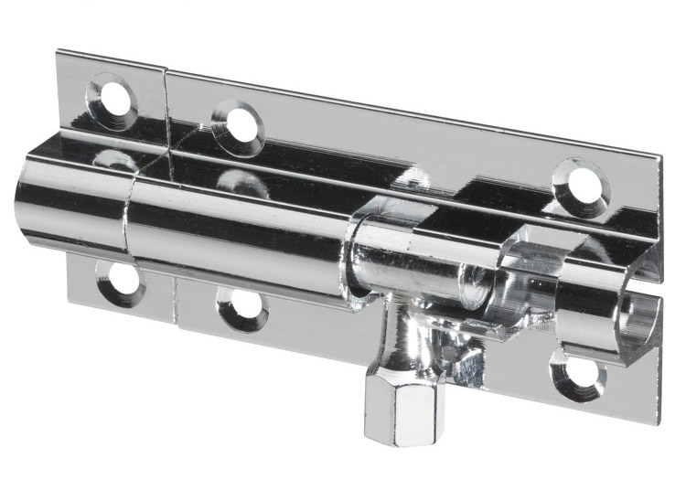

Слика уз ставке број 23 и 24

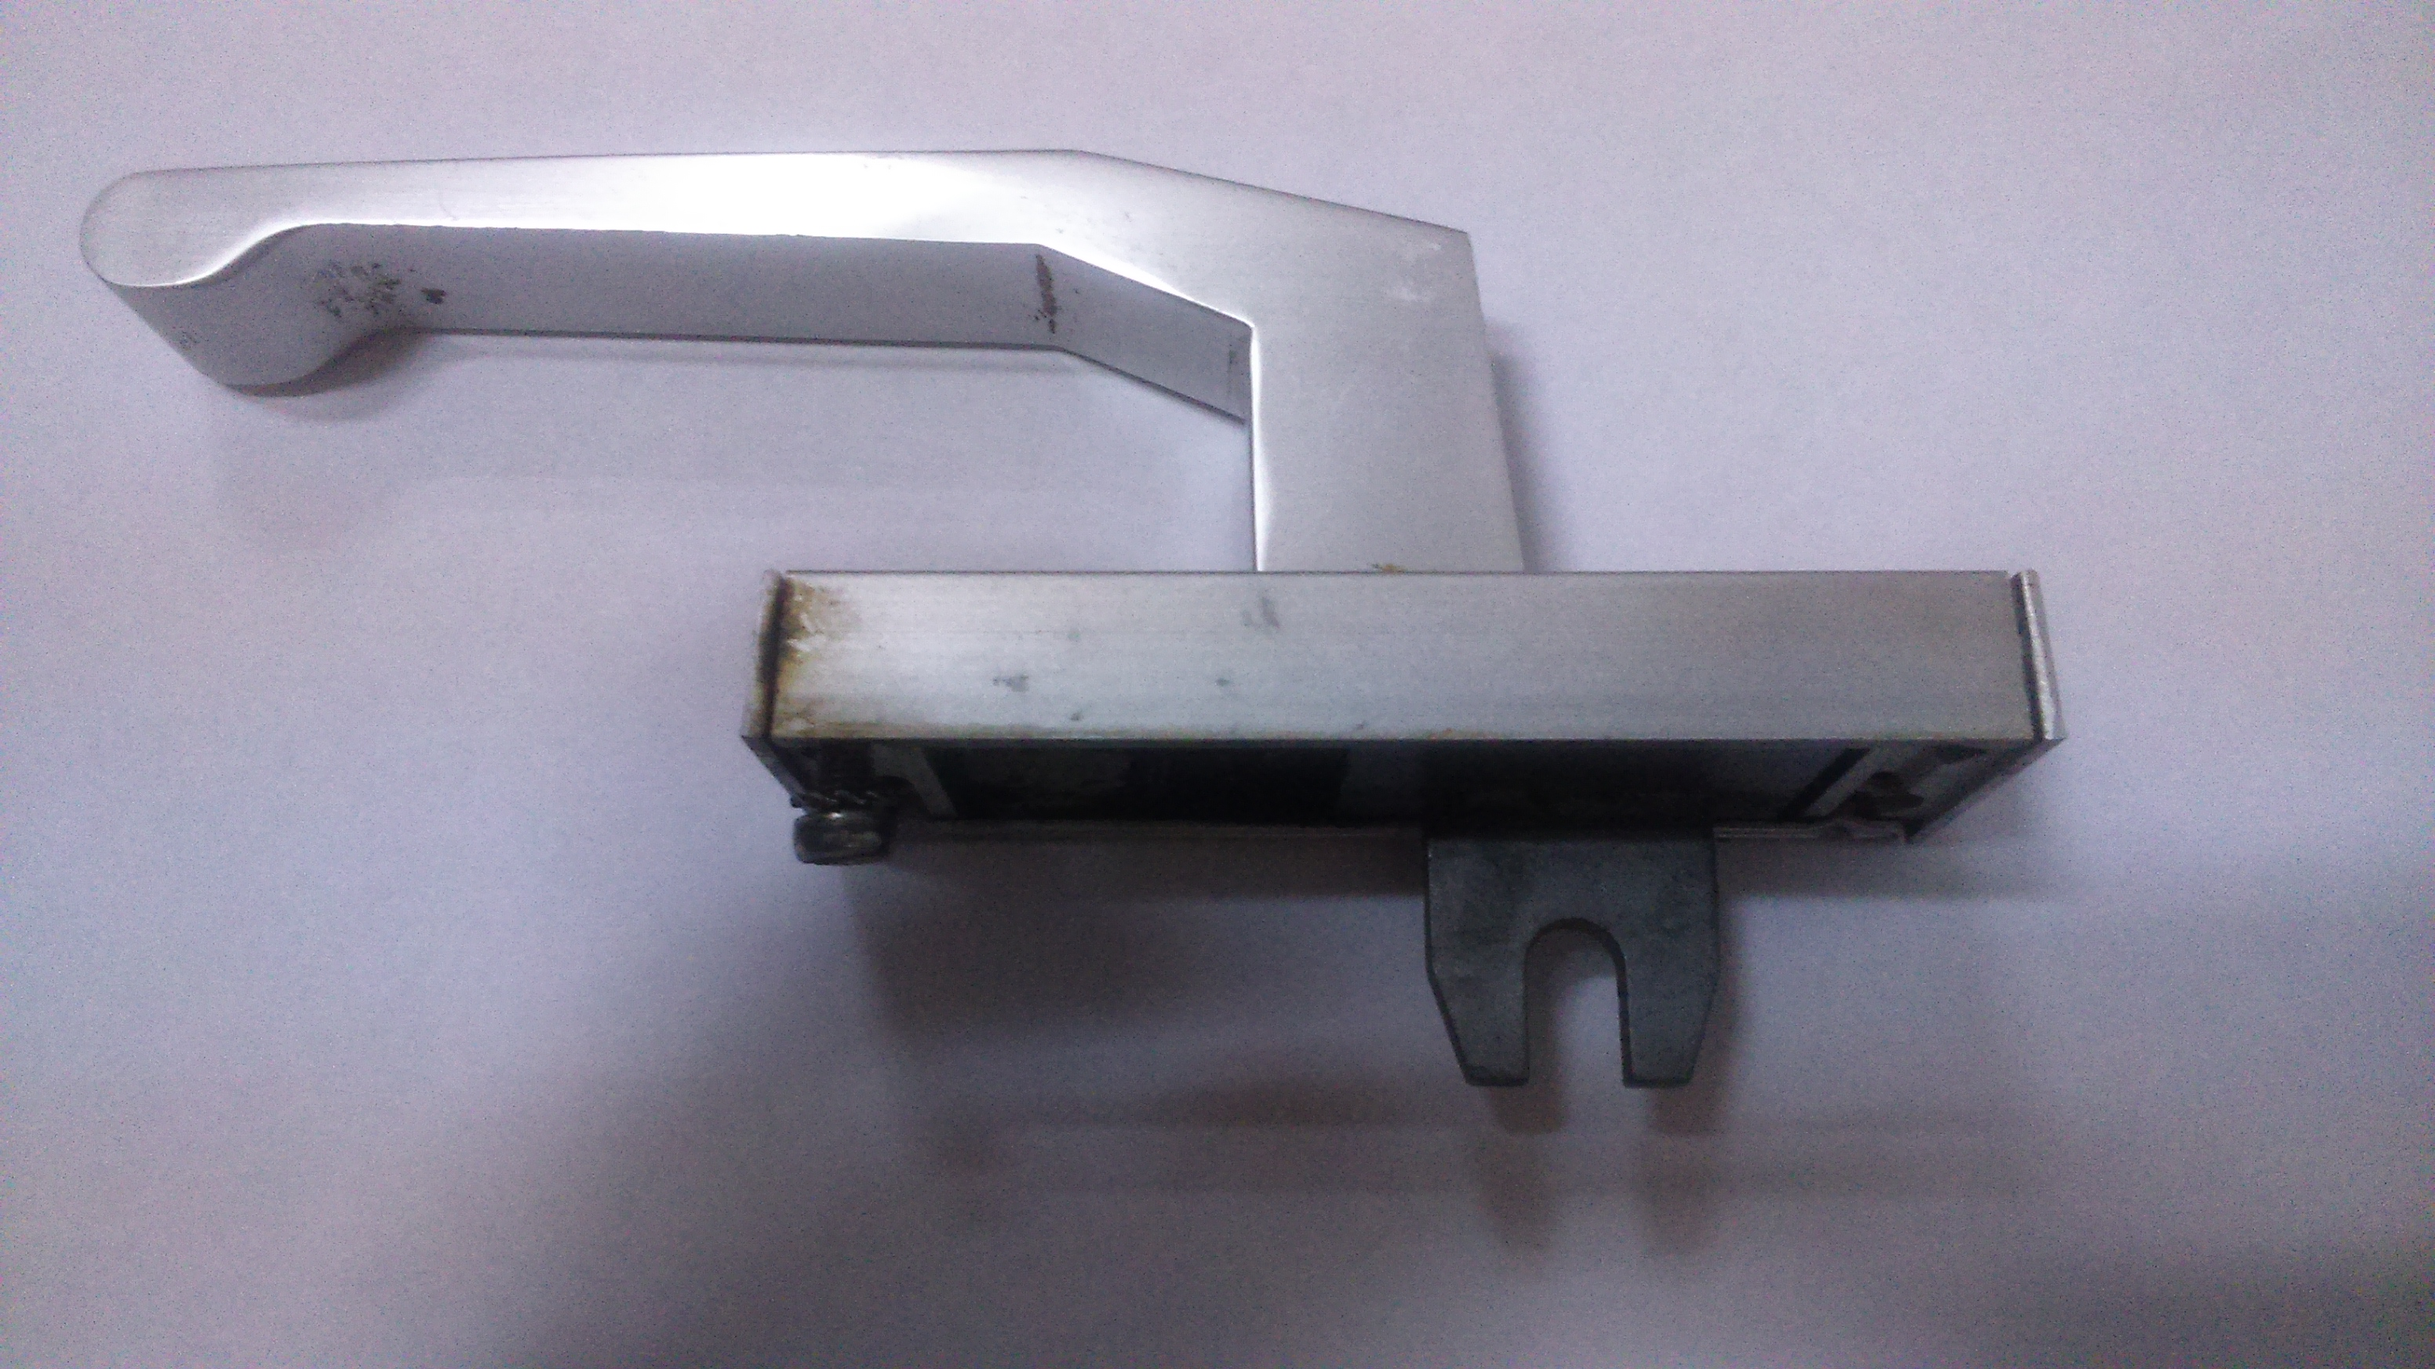

Слика уз ставку број 20

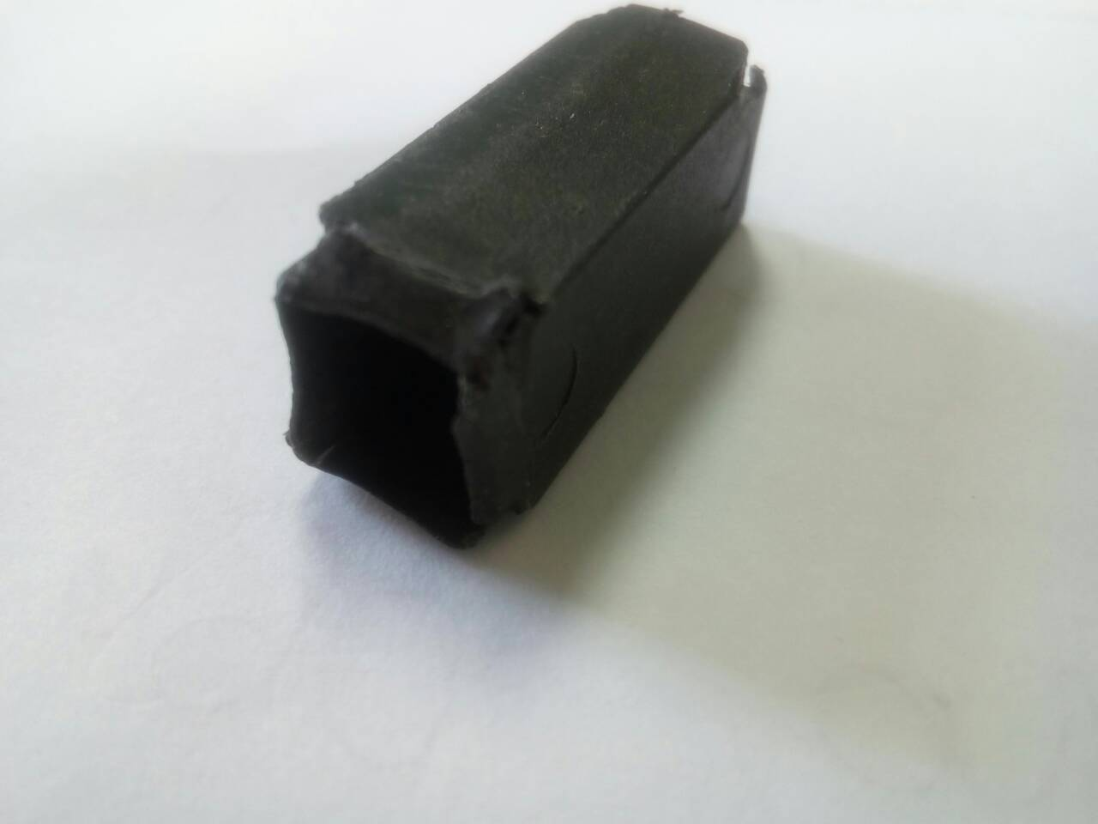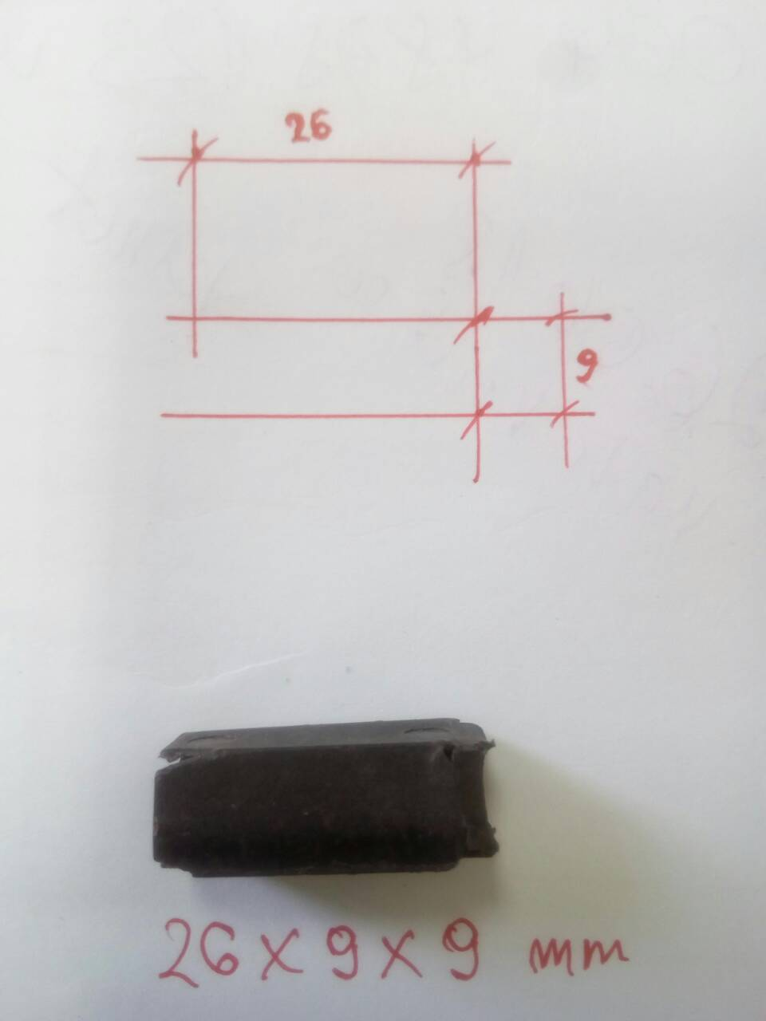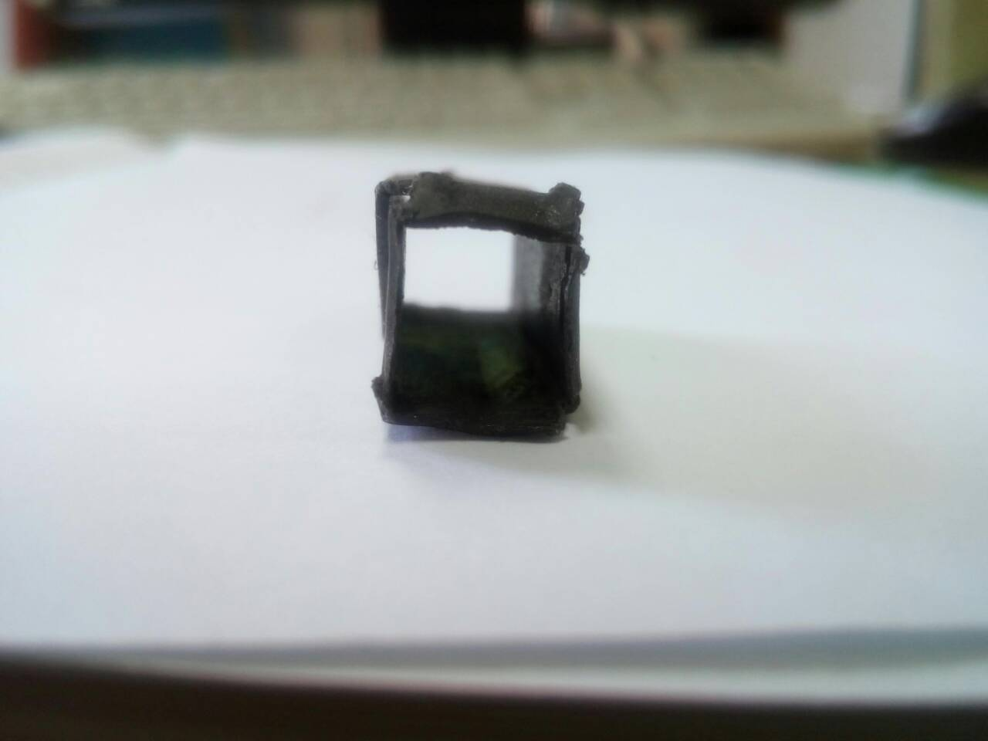

Слике из ставку број 105

VI ОБРАЗАЦ ПОНУДЕ

VI-1 ПОНУДА

Понуђач (назив и седиште):_____________________
Матични број: ________________________________
ПИБ: ________________________________________
Број понуде: __________________________________
Датум и место: ________________________________
Особа за контакт: ______________________________

На основу позива за подношење понуда објављеног на Порталу јавних набавки, за јавну набаку добара бр. 86/2018- Грађевински материјал за редовно одржавање објеката- браварски материјал

1. ПОНУДУ ДАЈЕМО: (обавезно заокружити)

а) самостално | б) са подизвођачем | ц) заједничка понуда
попуњава се и доставља део VI-1 и VI-2 | попуњава се и доставља део VI-1, VI-2 и VI-3 | попуњава се и доставља део VI-1, VI-4 и VI-5

ОРЈН: 44110000- Грађевински материјал и припадајући производи ,
ОРЈН: 44500000- Браве, кључеви. шарке, спојни елементи, ланци и опруге,
ОРЈН: 44330000- Шипке, штапови, жица и профили који се користе у грађевинарству

РЕД.  БР. | НАЗИВ ПРОИЗВОДА | Назив и опис производа, назив произвођача, земља порекла  (ОБАВЕЗНО ПОПУНИТИ)
1 | Брава укопавајућа цилиндар 8 цм , универзална лева - десна
2 | Брава укопавајућа цилиндар 6,5 цм , универзална лева - десна
3 | Брава укопавајућа за врата, 6 цм, обична са класичним кључем
4 | Брава за метална врата са језичком 2,5цм, универзална лева - десна
5 | Брава за интерфон, 6 цм
6 | Брава за метална врата са језичком 4 цм, универзална лева - десна
7 | Брава за метална врата са ваљком 2,5 цм, универзална лева - десна
8 | Брава за метална врата са ваљком 4 цм, универзална лева - десна
9 | Електромагнетна брава за спољну монтажу V5S ( обавезно доставити каталог за понуђени производ)
10 | L5 Носач – L профил за браву V5S, обавезно доставити каталог за понуђени производ)
11 | Монтажни носач "Z- shape" за магнет V3S и V5S (Z3/ Z5)
12 | Напајање 5А XED- 5013S- 132933
13 | "K1, Secukey ", самостални читач
14 | "BZM3 EM "125 kHz , привезак
15 | Ручице за отварање врата са шилдом, од алуминијума, тамно елоксирано ( бронза )
16 | Опруга за укопавајућу браву
17 | Ручица за врата, за ПВЦ столарију , комплет за шилдом, у црној боји
18 | Ручица за врата, за ПВЦ столарију , комплет за шилдом, у белој боји
19 | Отварач за прозор- триб, од алумијума
20 | Ручица прозорска једноделна , димензија : висина 105 мм, ширина 33 мм ( Бане Секулић, артикал 3820. или одговарајуће, прилог слика)
21 | Прстен пластични за кваке
22 | Челична реза за катанац- преклоп, дужине 160 мм
23 | Челична реза за врата дужине 80 мм
24 | Челична реза за врата дужине 100мм мм
25 | Инбус кључ 2,5мм
26 | Цилиндар за браву 30 х3 0, са три кључа
27 | Кључ за цилиндар “ Бане Секулић “ нови тип
28 | Кључ за цилиндар “ Бане Секулић “ стари тип
29 | Кључ за цилиндар -"Елзет"
30 | Ексери 42 х 100 мм
31 | Ексери 34 х 70 мм
32 | Ексери челични 2 х 30 мм
33 | Ексери челични 2 х 40 мм
34 | Типл пластични Ф 8 са одговарајућим вијком, Fisher или одговарајуће
35 | Типл пластични Ф 10 са одговрајућим вијком , Fisher или одговарајуће
36 | Бургија за метал 3 мм
37 | Бургија за метал 3,3 мм
38 | Бургија за метал - HSS 4 мм
39 | Бургија за метал - HSS 5 мм
40 | Бургија за метал - HSS 6 мм
41 | Бургија за метал - HSS 8 мм
42 | Бургија за метал - HSS 10 мм
43 | Челично поцинковано уже ( сајла ) 6 мм, DIN 3066
44 | Жабица за сајлу ( одговарајућа за сајлу на позицији 43)
45 | Ланац челични, поцинковани , кратко окце, DIN 5685, дебљина Ф 4 мм, дужина окца  ( унутрашња) 19 мм
46 | Лист тестере за метал - бонсек платно ( плави)
47 | Резна плоча за метал и инох, димензија 115 х 3 х 22,23 мм, произведене у складу са директивама ЕН норме 12413, не садрежи гвожђе, хлор и сумпор, односно Fe/S/Cl <0,1 %, везана бакелитом ( уметном смолом) и појачана влакнима тканине, са означеним роком трајања, са црвеном попречном гредицом (обавезно доставити каталог)
48 | Резна плоча за метал и инох, димензија 230 х 3 х 22,23 мм, произведене у складу са директивама ЕН норме 12413, не садрежи гвожђе, хлор и сумпор, односно Fe/S/Cl <0,1 %, везана бакелитом ( уметном смолом) и појачана влакнима тканине, са означеним роком трајања, са црвеном попречном гредицом (обавезно доставити каталог)
49 | Резна плоча за метал и инох, димензија 115 х 1 х 22,23 мм, произведене у складу са директивама ЕН норме 12413, не садрежи гвожђе, хлор и сумпор, односно Fe/S/Cl <0,1 %, везана бакелитом ( уметном смолом) и појачана влакнима тканине, са означеним роком трајања, са црвеном попречном гредицом (обавезно доставити каталог)
50 | Резна плоча за метал и инох, димензија 230 х 1 х 22,23 мм, произведене у складу са директивама ЕН норме 12413, не садрежи гвожђе, хлор и сумпор, односно Fe/S/Cl <0,1 %, везана бакелитом ( уметном смолом) и појачана влакнима тканине, са означеним роком трајања, са црвеном попречном гредицом (обавезно доставити каталог)
51 | Шпиц BOSCH за бушилицу 7-45 DE, SDS – max, 400 мм, шестострани прихват
52 | Секач BOSCH за бушилицу 7-45 DE, SDS – max, 400 мм, шестострани прихват
53 | Типл пластични Ф 10мм / 100 мм, са одговарајућим вијком , Fisher или одговарајуће
54 | Типл пластични Ф 8 мм /100 мм, са одговарајућим вијком , Fisher или одговарајуће
55 | Типл 8/80 мм, са одговарајућим шрафом, закуцавајући
56 | Типл 8/50 мм, са одговарајућим шрафом, закуцавајући
57 | Вијак за дрво 4 х 18 мм, упуштена глава , крстасти
58 | Вијак за дрво 4 х 40 мм, упуштена глава, крстасти
59 | Вијак за дрво 4 х 20 мм, упуштена глава, крстасти
60 | Вијак за дрво 4 х 25 мм, упуштена глава , крстасти
61 | Вијак за дрво 4 х 50 мм, упуштена глава , крстасти
62 | Вијак за дрво 6 х 80 мм, упуштена глава, крстасти
63 | Вијак за дрво 5 х 60 мм, упуштена глава, крстасти
64 | Вијак са машинском главом и гуменом подлошком, за лим, саморезац 3,9 х 35 мм
65 | Вијак са машинском главом 6 х 35 мм, саморезац
66 | Вијак машински 8 х 60 мм
67 | Торбан шраф 6 х 60 мм, ( са навојем до краја)
68 | Торбан шраф 6 х 80 мм, (са навојем до краја)
69 | Ексер 2,2 х 50 мм
70 | Ексер са широком главом, дужине 2 цм
71 | ПИН за акумулаторску шрафилицу Ф 2 мм
72 | ПИН за акумулаторску шрафилицу Ф 1,5 мм
73 | Електрода за варење 2-2,5, "Јадран " или одговарајуће , паковање 4 кг
74 | Плочица подложна М-5
75 | Матица М-8
76 | Плочица подложна М-8
77 | Цев квадратна 18 х 18 х 6000 мм, дебљина зида 1,8 мм
78 | Цев квадратна 30 х 30 х 6000 мм, дебљина зида 1,8 мм
79 | Цев квадратна 40 х 40 х 6000 мм, дебљина зида 1,8 мм
80 | Цев квадратна са једним испустом 35 х 35 х 6000 мм, дебљина зида 1,8 мм
81 | Цев квадратна са 2 испуста, " T " ( ZP 1004) , 35 х 35 х 6000 мм, дебљина зида 1.8 мм
82 | Шипка гвоздена вучена ребраста Ф 10 х 6000 мм
83 | Шипка гвоздена вучена ребраста Ф 8 х 6000 мм
84 | Стакло за варилачку маску ( да одговара маски на редном броју 85)
85 | Маска ручна за електро лучно заваривање , са стаклом 10 х 10 цм, DIN 12
86 | L профил димензија 30 х 30 х 3 х 6000 мм
87 | L профил димензија 50 х 50 х 4 х 6000 мм
88 | Гвожђе пљоснато ( флах) 50/5 мм х 3 м
89 | Метална пластифицирана сајла, Ф 4 мм
90 | Шпанер за затезање сајли, ужади и ланаца ( затезни вијак) DIN1480, M-6, са једне стране карика, са друге кука,
91 | Катанац са три кључа, челични, димензија 40 мм х 5мм, упакован у картонску кутију произвођача
92 | Бравица штелијућа за намештај
93 | Спојница за врата укопавајућа , 100 мм ( лева + десна)
94 | Бравица за металне ормаре
95 | Карабињер поцинковани 30 мм
96 | Жабица Ф 5 ( за стезање сајле)
97 | Канап за пластични јарбол, 5 мм
98 | Поп нитне алуминијумске 4 х 10
99 | Алуминијумски профил " L ", димензија 25 х 25 мм х 2,8 метара
100 | Мрежа грифована димензија 200 х 100 цм, величина окаца 5 х 5 цм
101 | Навојна шипка- брезон , дужине 1 метар, Ф 6 мм
102 | Навојна шипка- брезон , дужине 1 метар, Ф 8 мм
103 | Навојна шипка- брезон , дужине 1 метар, Ф 10 мм
104 | Навојна шипка- брезон , дужине 1 метар, Ф 12 мм
105 | Адаптер ПВЦ за ручице за отварање врата ( слика у прилогу)
106 | Метални метар на извлачење за мерење- 5 м
107 | Лака алуминијумска покретна скела, предвиђена за професионалну употребу, да је израђена према стандарду TUV/GS који задовољава норме EN 1004, радне висине од (око) 2,0 – 7,0 метара (зависно од произвођача), Ф 48 мм, радна платформа израђена од блажујке, отпорна на воду, неклизајућа, дужина радне платформе 2,0 метра, ширине 1,5 метар, са пролазом, са свим припадајућим елементима и фитингом за склапање и употребу скеле.
108 | Вијак са навртком за жабицу цевасте скеле, промера ½ "

Напомена:

У колони Назив производа, наручилац је навео минимум захтеваних техничких услова. Понуђач је обавезан да колону „Назив производа, назив произвођача, земља порекла“ попуни захтеваним подацима. У противном, понуда ће бити одбијена као неодговарајућа.

- УСЛОВИ ПОНУДЕ - Предмет набавке, количина, цена, вредност ( СА ОБРАСЦЕМ СТРУКТУРЕ ЦЕНЕ ) :

Грађевински материјал и припадајући производи 44110000
Боје, лакови и смоле, ОРЈН: 44800000

Ред. бр. | НАЗИВ ПРОИЗВОДА | Јед. мере | Количина | Цена по јединици мере без ПДВ-а | Вредност у динарима без ПДВ-а
1 | Брава укопавајућа цилиндар 8 цм , универзална лева - десна | комада | 100
2 | Брава укопавајућа цилиндар 6,5 цм , универзална лева - десна | комада | 80
3 | Брава укопавајућа за врата, 6 цм, обична са класичним кључем | комада | 15
4 | Брава за метална врата са језичком 2,5цм, универзална лева - десна | комада | 30
5 | Брава за интерфон, 6 цм | комада | 10
6 | Брава за метална врата са језичком 4 цм, универзална лева - десна | комада | 20
7 | Брава за метална врата са ваљком 2,5 цм, универзална лева - десна | комада | 30
8 | Брава за метална врата са ваљком 4 цм, универзална лева - десна | комада | 30
9 | Електромагнетна брава за спољну монтажу V5S ( обавезно доставити каталог за понуђени производ) | комада | 1
10 | L5 Носач – L профил за браву V5S, обавезно доставити каталог за понуђени производ) | комада | 1
11 | Монтажни носач "Z- shape" за магнет V3S и V5S (Z3/ Z5) | комада | 1
12 | Напајање 5А XED- 5013S- 132933 | комада | 1
13 | "K1, Secukey ", самостални читач | комада | 2
14 | "BZM3 EM "125 kHz , привезак | комада | 10
15 | Ручице за отварање врата са шилдом, од алуминијума, тамно елоксирано ( бронза ) | пар | 100
16 | Опруга за укопавајућу браву | комада | 200
17 | Ручица за врата, за ПВЦ столарију , комплет за шилдом, у црној боји | пар | 10
18 | Ручица за врата, за ПВЦ столарију , комплет за шилдом, у белој боји | пар | 10
19 | Отварач за прозор- триб, од алумијума | комада | 30
20 | Ручица прозорска једноделна , димензија : висина 105 мм, ширина 33 мм ( Бане Секулић, артикал 3820. или одговарајуће, прилог слика) | комада | 15
21 | Прстен пластични за кваке | комада | 100
22 | Челична реза за катанац- преклоп, дужине 160 мм | комада | 10
23 | Челична реза за врата дужине 80 мм | комада | 15
24 | Челична реза за врата дужине 100мм мм | комада | 15
25 | Инбус кључ 2,5мм | комада | 10
26 | Цилиндар за браву 30 х3 0, са три кључа | комада | 100
27 | Кључ за цилиндар “ Бане Секулић “ нови тип | комада | 100
28 | Кључ за цилиндар “ Бане Секулић “ стари тип | комада | 100
29 | Кључ за цилиндар -"Елзет" | комада | 100
30 | Ексери 42 х 100 мм | кг | 5
31 | Ексери 34 х 70 мм | кг | 5
32 | Ексери челични 2 х 30 мм | комада | 500
33 | Ексери челични 2 х 40 мм | комада | 500
34 | Типл пластични Ф 8 са одговарајућим вијком, Fisher или одговарајуће | комада | 1000
35 | Типл пластични Ф 10 са одговрајућим вијком , Fisher или одговарајуће | комада | 1000
36 | Бургија за метал 3 мм | комада | 30
37 | Бургија за метал 3,3 мм | комада | 30
38 | Бургија за метал - HSS 4 мм | комада | 30
39 | Бургија за метал - HSS 5 мм | комада | 30
40 | Бургија за метал - HSS 6 мм | комада | 30
41 | Бургија за метал - HSS 8 мм | комада | 30
42 | Бургија за метал - HSS 10 мм | комада | 30
43 | Челично поцинковано уже ( сајла ) 6 мм, DIN 3066 | м¹ | 200
44 | Жабица за сајлу ( одговарајућа за сајлу на позицији 43) | комада | 10
45 | Ланац челични, поцинковани , кратко окце, DIN 5685, дебљина Ф 4 мм, дужина окца  ( унутрашња) 19 мм | м¹ | 50
46 | Лист тестере за метал - бонсек платно ( плави) | комада | 50
47 | Резна плоча за метал и инох, димензија 115 х 3 х 22,23 мм, произведене у складу са директивама ЕН норме 12413, не садрежи гвожђе, хлор и сумпор, односно Fe/S/Cl <0,1 %, везана бакелитом ( уметном смолом) и појачана влакнима тканине, са означеним роком трајања, са црвеном попречном гредицом (обавезно доставити каталог) | комада | 70
48 | Резна плоча за метал и инох, димензија 230 х 3 х 22,23 мм, произведене у складу са директивама ЕН норме 12413, не садрежи гвожђе, хлор и сумпор, односно Fe/S/Cl <0,1 %, везана бакелитом ( уметном смолом) и појачана влакнима тканине, са означеним роком трајања, са црвеном попречном гредицом (обавезно доставити каталог) | комада | 70
49 | Резна плоча за метал и инох, димензија 115 х 1 х 22,23 мм, произведене у складу са директивама ЕН норме 12413, не садрежи гвожђе, хлор и сумпор, односно Fe/S/Cl <0,1 %, везана бакелитом ( уметном смолом) и појачана влакнима тканине, са означеним роком трајања, са црвеном попречном гредицом (обавезно доставити каталог) | комада | 50
50 | Резна плоча за метал и инох, димензија 230 х 1 х 22,23 мм, произведене у складу са директивама ЕН норме 12413, не садрежи гвожђе, хлор и сумпор, односно Fe/S/Cl <0,1 %, везана бакелитом ( уметном смолом) и појачана влакнима тканине, са означеним роком трајања, са црвеном попречном гредицом (обавезно доставити каталог) | комада | 50
51 | Шпиц BOSCH за бушилицу 7-45 DE, SDS – max, 400 мм, шестострани прихват | комада | 2
52 | Секач BOSCH за бушилицу 7-45 DE, SDS – max, 400 мм, шестострани прихват | комада | 2
53 | Типл пластични Ф 10мм / 100 мм, са одговарајућим вијком , Fisher или одговарајуће | комада | 300
54 | Типл пластични Ф 8 мм /100 мм, са одговарајућим вијком , Fisher или одговарајуће | комада | 500
55 | Типл 8/80 мм, са одговарајућим шрафом, закуцавајући | комада | 300
56 | Типл 8/50 мм, са одговарајућим шрафом, закуцавајући | комада | 300
57 | Вијак за дрво 4 х 18 мм, упуштена глава , крстасти | комада | 500
58 | Вијак за дрво 4 х 40 мм, упуштена глава, крстасти | комада | 500
59 | Вијак за дрво 4 х 20 мм, упуштена глава, крстасти | комада | 500
60 | Вијак за дрво 4 х 25 мм, упуштена глава , крстасти | комада | 500
61 | Вијак за дрво 4 х 50 мм, упуштена глава , крстасти | комада | 500
62 | Вијак за дрво 6 х 80 мм, упуштена глава, крстасти | комада | 300
63 | Вијак за дрво 5 х 60 мм, упуштена глава, крстасти | комада | 500
64 | Вијак са машинском главом и гуменом подлошком, за лим, саморезац 3,9 х 35 мм | комада | 500
65 | Вијак са машинском главом 6 х 35 мм, саморезац | комада | 500
66 | Вијак машински 8 х 60 мм | комада | 500
67 | Торбан шраф 6 х 60 мм, ( са навојем до краја) | комада | 300
68 | Торбан шраф 6 х 80 мм, (са навојем до краја) | комада | 300
69 | Ексер 2,2 х 50 мм | кг | 5
70 | Ексер са широком главом, дужине 2 цм | кг | 3
71 | ПИН за акумулаторску шрафилицу Ф 2 мм | комада | 5
72 | ПИН за акумулаторску шрафилицу Ф 1,5 мм | комада | 5
73 | Електрода за варење 2-2,5, "Јадран " или одговарајуће , паковање 4 кг | кг | 40
74 | Плочица подложна М-5 | комада | 300
75 | Матица М-8 | комада | 500
76 | Плочица подложна М-8 | комада | 500
77 | Цев квадратна 18 х 18 х 6000 мм, дебљина зида 1,8 мм | комада | 30
78 | Цев квадратна 30 х 30 х 6000 мм, дебљина зида 1,8 мм | комада | 30
79 | Цев квадратна 40 х 40 х 6000 мм, дебљина зида 1,8 мм | комада | 15
80 | Цев квадратна са једним испустом 35 х 35 х 6000 мм, дебљина зида 1,8 мм | комада | 15
81 | Цев квадратна са 2 испуста, " T " ( ZP 1004) , 35 х 35 х 6000 мм, дебљина зида 1.8 мм | комада | 10
82 | Шипка гвоздена вучена ребраста Ф 10 х 6000 мм | комада | 15
83 | Шипка гвоздена вучена ребраста Ф 8 х 6000 мм | комада | 20
84 | Стакло за варилачку маску ( да одговара маски на редном броју 85) | комада | 5
85 | Маска ручна за електро лучно заваривање , са стаклом 10 х 10 цм, DIN 12 | комада | 2
86 | L профил димензија 30 х 30 х 3 х 6000 мм | комада | 10
87 | L профил димензија 50 х 50 х 4 х 6000 мм | комада | 10
88 | Гвожђе пљоснато ( флах) 50/5 мм х 3 м | комада | 10
89 | Метална пластифицирана сајла, Ф 4 мм | м¹ | 200
90 | Шпанер за затезање сајли, ужади и ланаца ( затезни вијак) DIN1480, M-6, са једне стране карика, са друге кука, | комада | 20
91 | Катанац са три кључа, челични, димензија 40 мм х 5мм, упакован у картонску кутију произвођача | комада | 50
92 | Бравица штелијућа за намештај | комада | 50
93 | Спојница за врата укопавајућа , 100 мм ( лева + десна) | комада | 100
94 | Бравица за металне ормаре | комада | 20
95 | Карабињер поцинковани 30 мм | комада | 50
96 | Жабица Ф 5 ( за стезање сајле) | комада | 25
97 | Канап за пластични јарбол, 5 мм | м¹ | 100
98 | Поп нитне алуминијумске 4 х 10 | комада | 500
99 | Алуминијумски профил " L ", димензија 25 х 25 мм х 2,8 метара | комада | 10
100 | Мрежа грифована димензија 200 х 100 цм, величина окаца 5 х 5 цм | м² | 50
101 | Навојна шипка- брезон , дужине 1 метар, Ф 6 мм | комада | 20
102 | Навојна шипка- брезон , дужине 1 метар, Ф 8 мм | комада | 20
103 | Навојна шипка- брезон , дужине 1 метар, Ф 10 мм | комада | 10
104 | Навојна шипка- брезон , дужине 1 метар, Ф 12 мм | комада | 10
105 | Адаптер ПВЦ за ручице за отварање врата ( слика у прилогу) | комада | 200
106 | Метални метар на извлачење за мерење- 5 м | комада | 20
107 | Лака алуминијумска покретна скела, предвиђена за професионалну употребу, да је израђена према стандарду TUV/GS који задовољава норме EN 1004, радне висине од (око) 2,0 – 7,0 метара (зависно од произвођача), Ф 48 мм, радна платформа израђена од блажујке, отпорна на воду, неклизајућа, дужина радне платформе 2,0 метра, ширине 1,5 метар, са пролазом, са свим припадајућим елементима и фитингом за склапање и употребу скеле. | комада | 1
108 | Вијак са навртком за жабицу цевасте скеле, промера ½ " | комада | 300

ОСНОВИЦА ЗА ПДВ:
ПДВ 20 %:
УКУПНО:

4. Рок плаћања (најмање 30 дана): _________ дана од дана пријема добара у складиште купчевог примаоца.

5. Понуда важи (најмање 60 дана): _________ дана од дана отварања понуда.

6. Рок испоруке:________________ (не дужи од десет дана) дана од дана закључења уговора.

7. Гарантни рок (не може бити краћи од 12 месеци):________________ месеци од дана испоруке добара.

8. Рок за одзив на позив за решавање рекламације (не може бити дужи од 24 часа): ______часа/ова, од часа достављања рекламације, у писаном облику, путем факса.

9. Рок за решавање рекламације (не може бити дужи од 3 дана) је______дан/дана, од дана достављања рекламације, у писаном облику, путем факса.

10. Техничке карактеристике, квалитет, начин транспорта, амбалажа и места испоруке у свему морају бити према захтеваним условима из конкурсне документације.

Место и датум: ____________________________
____________________ Понуђач (назив)
____________________________
(Име, презиме и потпис одговорне особе)

М.П.

НАПОМЕНА:
Понуђач је дужан да унесе све јединачне цене за све позиције у динарим, без ПДВ-а и правилно помножи јединичне цене са укупним количинама за све позиције, сабере укупне цене. ПДВ се посебно исказује и износи 20%.

